Ковалевский Климентий Евгеньевич  
Вариант 4

Singleton

Одиночка – паттерн, порождающий объекты.

Гарантирует, что у класса существует только один экземпляр, и предоставляет к нему глобальную точку доступа.

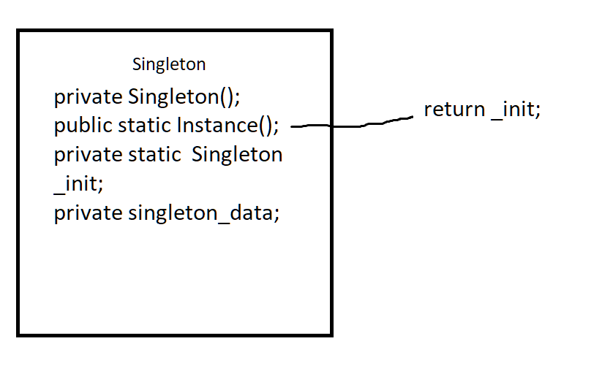

Instance() – возвращает объект синглтона или создаёт новый при первом вызове.

Клиенты получают объект класса при помощи команды Instance().

Паттерн одиночка обладает рядом преимуществ:

1. Контролирует доступ к существующему объекту
2. Сокращает пространство имён
3. Возможность использования переменного числа объектов

Приведу пример использования на Java в своём сквозном проекте:

|  |
| --- |
| public class DiffFileWriter {  public String fileName;  public String format;  private static DiffFileWriter *_instance*;  private final String PATH_RES = "src/resources/";   protected DiffFileWriter(String fileName, String format){  this.fileName = fileName;  this.format = format;  }   public static DiffFileWriter Instance(String fileName, String format){  if(*_instance* == null) return new DiffFileWriter(fileName, format);  return *_instance*;  }  } |

5 признаком сложности систем по Гради Бучу

1. Иерархическая структура
2. Относительность выбора элементарных компонентов
3. Разделение обязанностей
4. Общие шаблоны
5. Стабильные промежуточные формы

Процедурная декомпозиция – представление программы в виде вызывающих друг друга подпрограмм. Позволяет разбить, «декомпозировать» решение программы на несколько.

Инкапсуляция – обеспечение безопасности данных от неправомерного использования.

Существует 4 модификатора доступа в Java – public, private, protected и default.

Public – публичный доступ, поле доступно всей программе.

Private – приватный доступ, только внутри класса.

Protected – защищённый доступ, внутри класса и его наследников.

Default – доступ по умолчанию, поле доступно всем методам внутри пакета, где расположен класс.